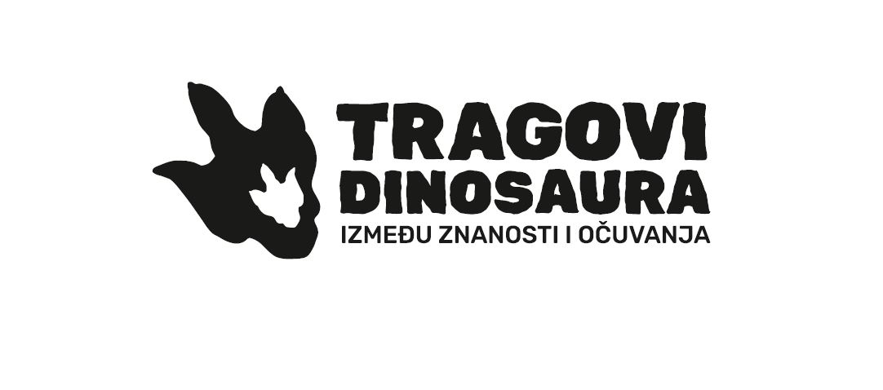

**DRAFT Program I. Znanstveno – stručnog skupa „ Tragovi dinosaura – između znanosti i očuvanja“**

14. – 16. listopada 2025.

**Srijeda, 14.10.2025.**

Kongresna dvorana Kastrum hotela Istra - Neptun, Veliki Brijun

|  |  |
| --- | --- |
| 13:00 – 13:15 | **Registracija sudionika** |
| 13:15 – 13:45 | **Uvod** (*JU NP Brijuni, JU Kamenjak, JU Natura Histrica*) |
| 13:45 – 15:15 | **Plenarna predavanja** |
| 15:15 – 15:45 | **Pauza za kavu** |
| 15:45 – 17:15 | **Predavanja** |
| 17:15 – 18:00 | **Panel rasprava** - Budućnost hrvatskih nalazišta fosilnih otisaka dinosaura i načini njihove zaštite |
| 19:00 | **Večera** |

**Četvrtak, 15.10.2025.**

Predavanja – Kongresna dvorana Kastrum hotela Istra – Neptun, Veliki Brijun

Terenski obilazak – Veliki Brijun

|  |  |
| --- | --- |
| 9:00 – 9:30 | **Registracija sudionika** |
| 09:30 – 11:30 | **Predavanja** |
| 11:30 – 11:45 | **Pauza za kavu** |
| 11:45 – 13:45 | **Predavanja** |
| 13:45 – 14:30 | **Ručak** |
| 14:30 – 18:30 | **Terenski obilazak -** nalazište NP Brijuni – rt Pogledalo, rt Ploče, rt Kosir/Rankun |
| 19:30 – 20:30 | **Večera** |

**Petak, 16.10.2025.**

Predavanja – Kongresna dvorana Kastrum hotela Istra – Neptun, Veliki Brijun

Terenski obilazak – nalazište kamenolom Kirmenjak, nalazište Palud – Gustinja ili Solaris (Istarska županija)

|  |  |
| --- | --- |
| 9:00 – 9:30 | **Registracija sudionika** |
| 09:30 – 11:00 | **Predavanja** |
| 11:00 – 11:30 | **Zaključak i zatvaranje skupa** |
| 11:30 – 13:00 | **Ručak** |
| 13:30 – 18:00 | **Terenski obilazak** – nalazište Kirmenjak i nalazište Palud ili Solaris |

***Napomena:*** *Program je neslužben te je podložan promjenama. Odlazak i prijevoz do lokacije na terenski obilazak nalazište Kirmenjak i nalazište Palud – Gustinja ili Solaris biti će osobnim automobilima.*

***Kontakt:***

*Damir Pocrnić, JU NP Brijuni (damir.pocrnic@np-brijuni.hr; +385 98 399 537; +385 99 195 5513)*

